01/01/2023

Insaf BOUHABDALLAOUI, Axel DUMONT, Chaima HASDI, Jacques JIANG

Spécifications fonctionnelles de l’application de cartographie pour les JO2024 à la SNCF

PDI23

Table des matières

1) Cadre du projet 2

Contexte et enjeu du projet 2

Objectifs 2

Livrables 2

2) Recueil des besoins des utilisateurs : cas d’utilisation de l’application 2

3) Fonctionnalités développées 3

Description des fonctionnalités 3

4) Cas d’utilisation 4

Scénario d’utilisation 4

Cas d’utilisation pour répondre au scénario 4

5) Spécifications techniques pour répondre aux besoins 5

6) Contraintes 5

# Cadre du projet

## Contexte et enjeu du projet

La SNCF, est une entreprise qui gère des lignes du chemin de fer en France doit se préparer pour les JO de Paris en 2024. Pour maintenir une bonne disponibilité du réseau, SNCF Réseau, la division qui maintient le réseau, doit effectuer des travaux de maintenance qui sont programmé plusieurs années à l'avance. Mais, ces travaux sont sujets à des retards, plus ou moins importants. Ainsi, pour pouvoir garantir que le réseau soit fonctionnel, il est décidé de développer une nouvelle application, qui sur le modèle d'applications déjà existante, doit permettre de pouvoir suivre les travaux en cours et les travaux planifiés, du moment qu'il y ait une connexion à internet.

Ainsi, l'entreprise fait appel à une école d'ingénieurs qui fournit dans le cadre d'un projet scolaire, quatre étudiants prêts à travailler sur le sujet.

## Objectifs

Les objectifs sont de développer un site internet à l’usage interne pour pouvoir visualiser les travaux en cours, les travaux à venir et les travaux déjà réalisés. De plus, ces visualisations devront être parlantes pour pouvoir être utilisés lors de situation sur chantier où nous devrions avoir accès à des données rapidement, si jamais il y a un retard quelconque sur un chantier.

## Livrables

Les livrables qui sont demandés sont les suivants :

|  |
| --- |
| **Livrables attendus :** |
| Spécifications fonctionnelles détaillés |
| Cahier de recette |
| Rapport d’analyse du projet |
| Code informatique commenté et fonctionnelle |
| Guide d’installation sous la forme d’un ReadMe |
| Vidéo de démonstration |
| BackLog complété à l’avancement du moment |

# Recueil des besoins des utilisateurs : cas d’utilisation de l’application

* L’application sera utilisée pour pouvoir afficher les données travaux pour que les équipes travaux puisse y accéder.
* Elle permettra d’avoir une visualisation poussée des travaux en cours, travaux prévus et travaux sur un secteur donnée.
* La consultation sur le téléphone/tablette doit être possible en déplacement.
* L’utilisateur veut une vue de l’évolution des travaux passées sur une période.
* Les informations doivent être à jour et seules les personnes habilitées doivent être capables de mettre à jour les données.
* Les gens ont besoin de chercher les données en fonction de leurs attributs.

# Fonctionnalités développées

## Une image contenant carte, texte, atlas Description générée automatiquementUne image contenant carte, texte, atlas Description générée automatiquementDescription des fonctionnalités

* 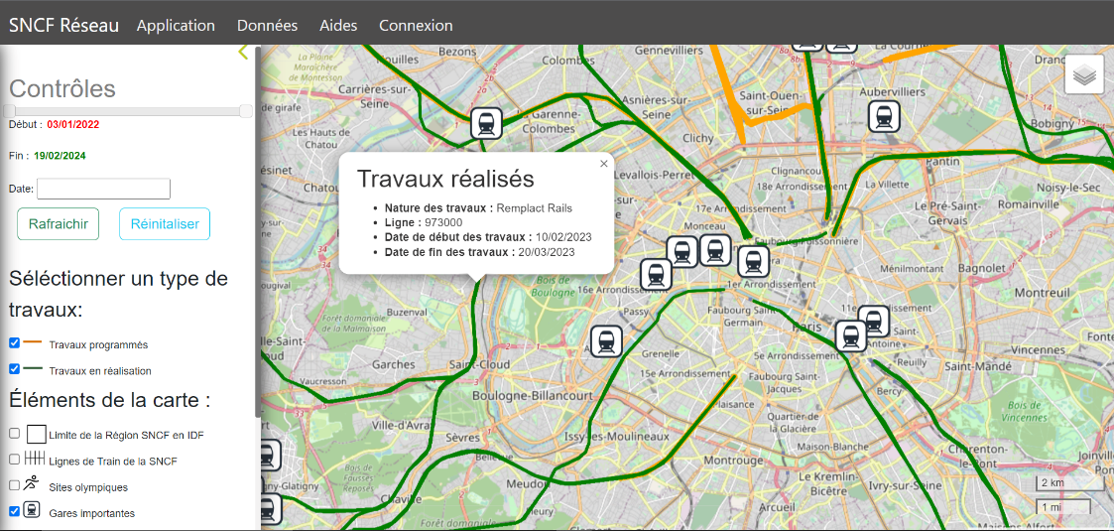L’application doit pouvoir afficher les cartes qui soient interactive, c’est-à-dire, qui peut être zoomé/dézoomé.
* 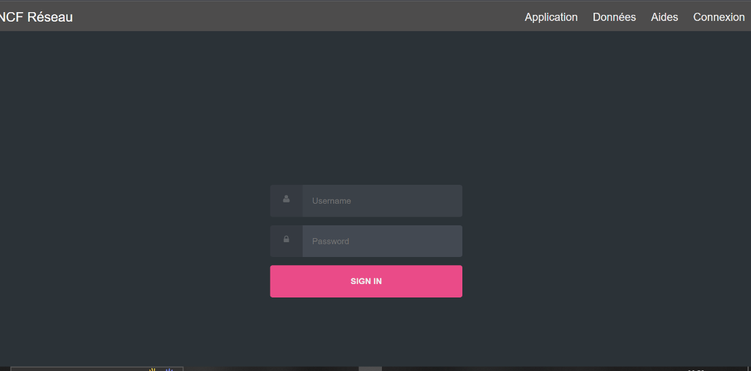Les cartes des zones de travaux doivent être interactive, c’est-à-dire les zones de travaux doivent être identifiables, interactives avec les zones qui délivrent les informations demandées et on doit pouvoir filtrer les travaux en fonction du temps et de l’espace.
* Nous devons pouvoir mettre à jour les zones de travaux (on doit être connecté).
* Une image contenant texte, capture d’écran, carte de visite, Police

  Description générée automatiquement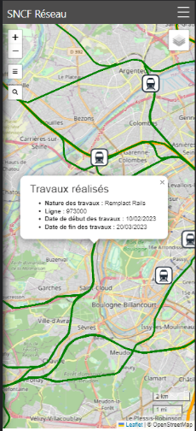Nous devons avoir une carte responsive.

Nous avons un graphique qui montre un résumé des fonctionnalités attendues du projet. En rouges sont les fonctionnalités les plus importantes, en jaunes celles qui le sont moins et en gris, celles qui ne sont pas du tout importantes. Les fonctionnalités principales sont les fonctionnalités essentielles.

# Cas d’utilisation

## Scénario d’utilisation

1. Consultation depuis les bureaux pour voir les travaux à proximité d’un endroit.
2. Consultation sur chantier pour voir à la date d’un chantier s’il y a du retard.
3. Consultation pendant une réunion, pour voir le retard pris d’un chantier.

## Cas d’utilisation pour répondre au scénario

Pour répondre aux scénarii, nous leurs proposons plusieurs cas d’utilisations possible.

1. Utilisation du filtre de données pour filtrer en fonction d’un endroit et en fonction du temps, si nécessaire.
2. Utilisation d’un filtre temporel et d’une visualisation adaptée, ici affiché à l’aide d’un code couleur si le chantier à du retard ou pas par rapport au planning. Comme c’est consulté sur mobile, nous avons l’utilisation en responsive.
3. Utilisation de la fonction de mise-à-jour des données pour actualiser les données et comparer avec les outils de visualisation comme dans le cas 2.

# Spécifications techniques pour répondre aux besoins

|  |  |
| --- | --- |
| Front end | * HTML pour afficher la page * JS avec Leaflet pour faire les visualisations, filtrage des données |
| Back end | * Serveur pgSQL pour héberger la BDD * Geoserver pour héberger les couches de données géographiques et pour l’usage des WMS, WFS |

# Contraintes

* Niveau d’habilitation à gérer, par rapport à la mise à jour des données
* Format de donnée en entrée
* La visualisation doit être claire et non brouillonne
* Affichage des données en entrée